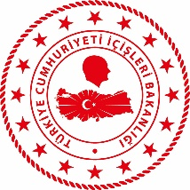
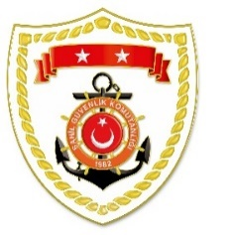
T.C.
İÇİŞLERİ BAKANLIĞI
Sahil Güvenlik Komutanlığı
GÜNCEL FAALİYETLER
12 Mayıs 2022

Ege Bölgesi
S.  No | TARİH | MEVKİ VE ZAMAN | KURTARILAN SAYISI | KURTARILAN/  YEDEKLENEN TEKNE SAYISI | AÇIKLAMA
1 | 12 Mayıs 2022 | İZMİR/Dikili  06.40 | 38 | - | Dikili açıklarında Yunanistan unsurları tarafından Türk Karasularına geri itilen lastik bot ve can salı içerisindeki toplam 38 düzensiz göçmen kurtarılmıştır.
2 | 12 Mayıs 2022 | İZMİR/Seferihisar  07.20 | 26 | - | Seferihisar açıklarında Yunanistan unsurları tarafından Türk Karasularına geri itilen lastik bot içerisindeki 26 düzensiz göçmen kurtarılmıştır.
3 | 12 Mayıs 2022 | MUĞLA/Marmaris  10.00 | - | - | Marmaris açıklarında balık avlama teknesi ile denize açılan 1 şahıstan haber alınamaması üzerine icra edilen arama kurtarma faaliyetleri neticesinde herhangi bir bulguya rastlanmamıştır. Arama kurtarma faaliyetlerine devam edilmektedir.
4 | 12 Mayıs 2022 | AYDIN/Kuşadası  17.50 | 8 | - | Yunanistan unsurlarınca Türk Karasularına geri itilen ve kendi imkanlarıyla karaya çıkan 8 düzensiz göçmen icra edilen faaliyetler neticesinde kara üzerinden kurtarılmıştır.
5 | 12 Mayıs 2022 | AYDIN/Kuşadası  22.45 | 1 | - | Kuşadası açıklarında motor arızası nedeniyle sürüklenen ve yardım talebinde bulunan jet-ski, üzerindeki 1 şahıs ile birlikte yedeklenerek Kuşadası Limanı’na intikal ettirilmiştir.

